MODÈLE CIRCULAIRE DE L’ESSENCE DE LA MARQUE
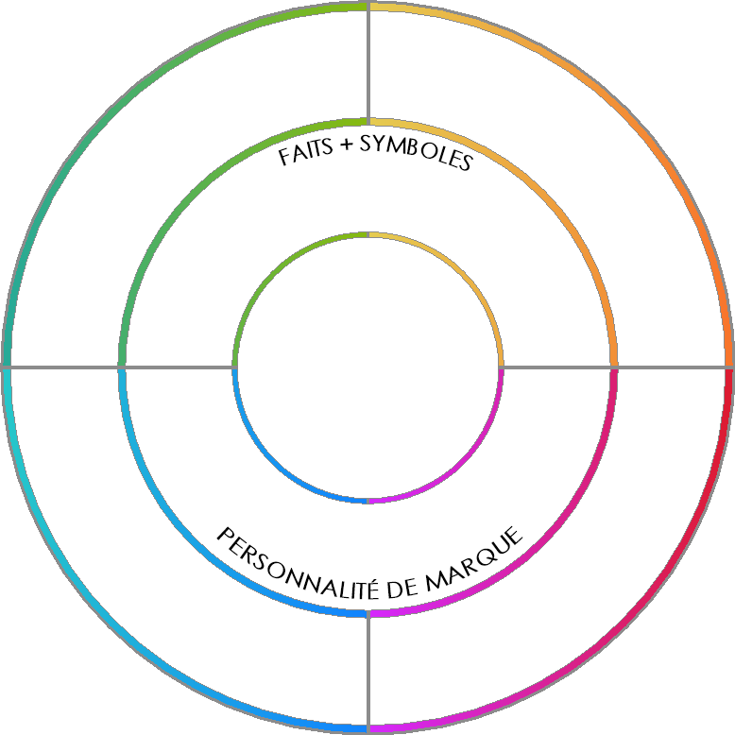
Quel sentiment est le sentiment des clients à l’égard de la marque ?
Que le produit apporte-t-il au client ?
texte
texte
texte
texte
Quelle apparence
la marque
confère-t-elle aux clients ?
Comment un client décrirait-il le produit ?
texte
texte
texte
texte
texte
texte
texte
texte
texte
texte
texte
texte
texte
texte
texte
texte
texte
texte
texte
texte
texte
texte
texte
texte
texte
texte
PROMESSE DE MARQUE
Décrivez les avantages émotionnels de la marque en 10 mots ou moins.

EXCLUSION DE RESPONSABILITÉ

Tous les articles, modèles ou informations proposés par Smartsheet sur le site web sont fournis à titre de référence uniquement. Bien que nous nous efforcions de maintenir les informations à jour et exactes, nous ne faisons aucune déclaration, ni n’offrons aucune garantie, de quelque nature que ce soit, expresse ou implicite, quant à l’exhaustivité, l’exactitude, la fiabilité, la pertinence ou la disponibilité du site web, ou des informations, articles, modèles ou graphiques liés, contenus sur le site. Toute la confiance que vous accordez à ces informations relève de votre propre responsabilité, à vos propres risques.

